# 更新固件说明

## 准备材料和工具：

* 注意事项： 更新固件过程中主板必须保持供电。
* 准备更新的固件：Marlin.ino.hex ;
* 更新工具: Cura 软件 ;

## 步骤

1. 启动 Cura ， 选择自动安装固件：

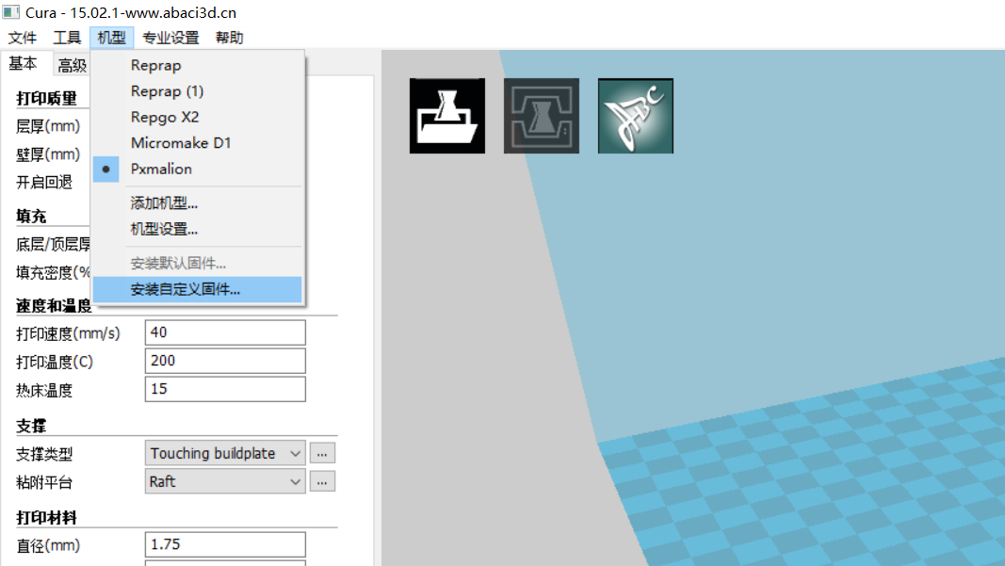

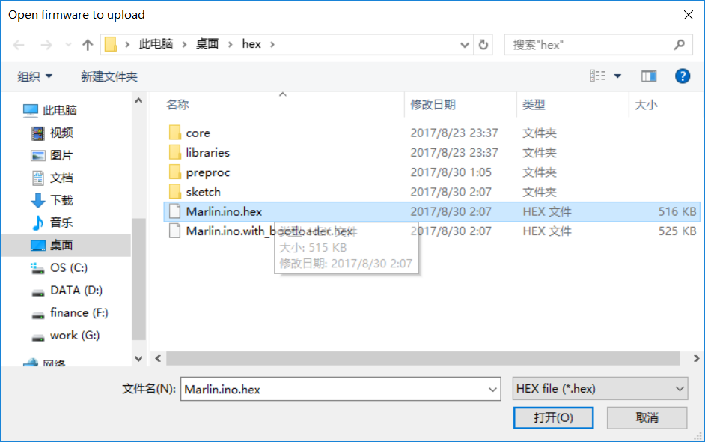

1. 开始更新固件，注意这个过程中必须保持主板供电。

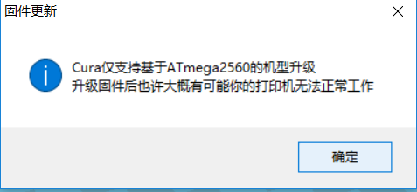

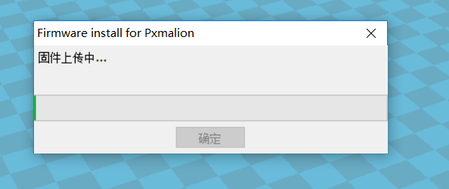

注意：如果等待超过 2 分钟，仍然没有进度，拔插主板的 usb 连接线。

